Logo competition report

В периода 15.03.2022 г. до 15.04.2022 г. ученици от три различни държави изработиха плакати и лога на проект STEAM-POWERED EDUCATION. Всяка от страните излъчи по едно предложение за лого на проекта и в периода от 16.04.2022-30.04.2022 се проведе гласуване за най-красиво лого. От 127 гласували ученици от три различни страни(България, Турция и Сърбия) в mentimeter.com. Сърбия печели надпреварата с 66 %, водена от Турция с 29% и на последно място предложението на България с 6 %.

In the period from 15.03.2022 to 15.04.2022 students from three different countries elaborated posters and logos of the STEAM-POWERED EDUCATION project. Each of the partners submitted one proposal for the logo of the project and in the period from 16.04.2022-30.04.2022 a voting was held for the most beautiful logo. Out of 127 students from three different countries (Bulgaria, Turkey and Serbia) voted in mentimeter.com. Serbia won the competition with 66%, led by Turkey with 29% and lastly Bulgaria's proposal with 6%.

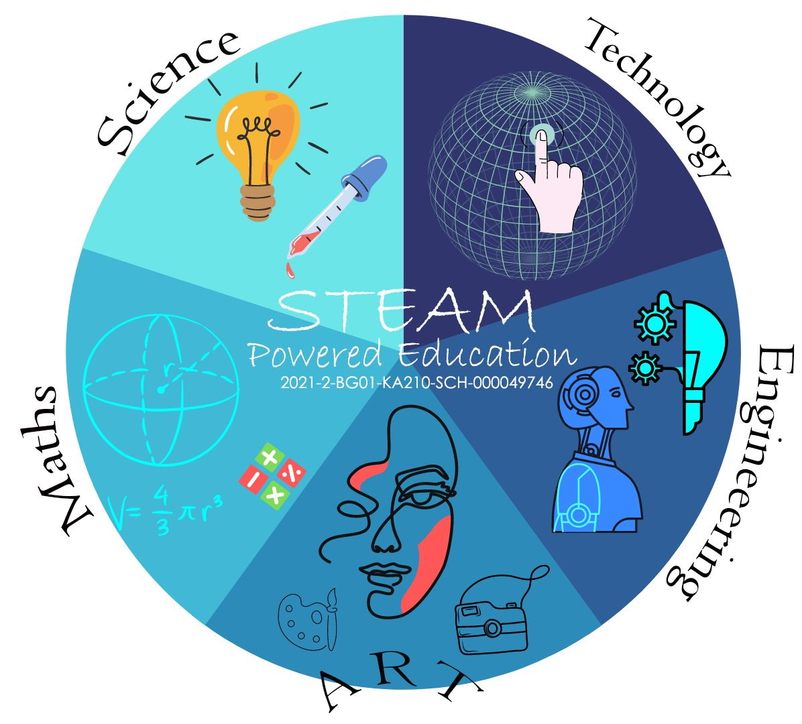

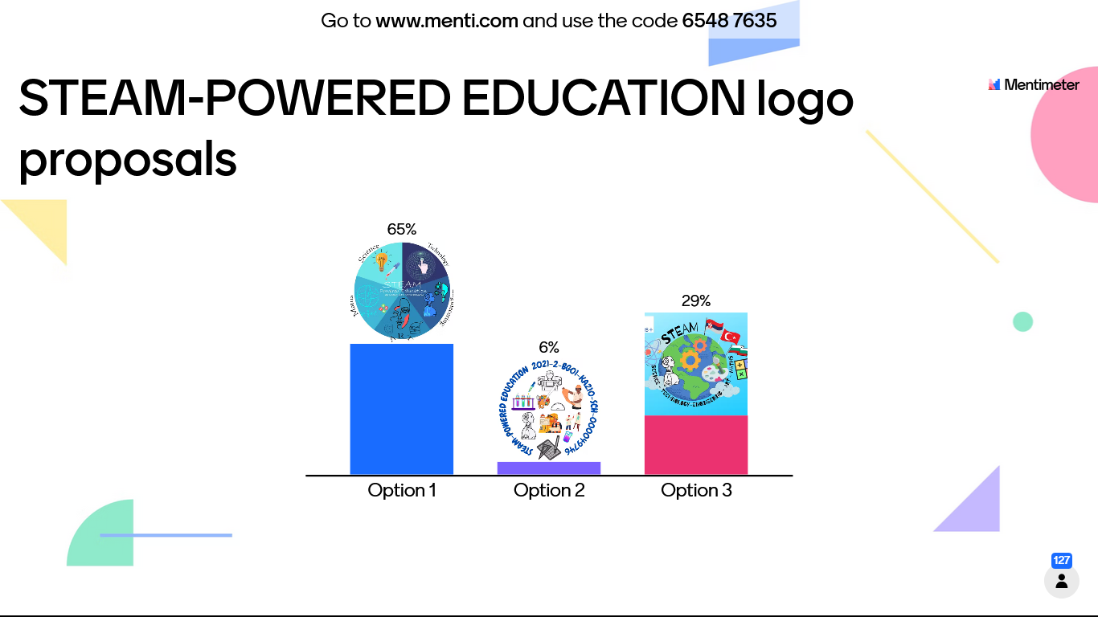

prepared by: Ayten Kyazimova
/project coordinator/

„Тази публикация е създадена с финансовата подкрепа на Европейската комисия. Съдържанието му е изцяло отговорност на Каанланд ЕООД, Разград, България и не отразява възгледите на Европейската комисия.”

“This publication is produced with the financial support of the European Commission. Its content is the sole responsibility of Kaanland EOOD, Razgrad, Bulgaria and does not reflect the views of the European Commission.”

